班級經營～指導晨間打掃
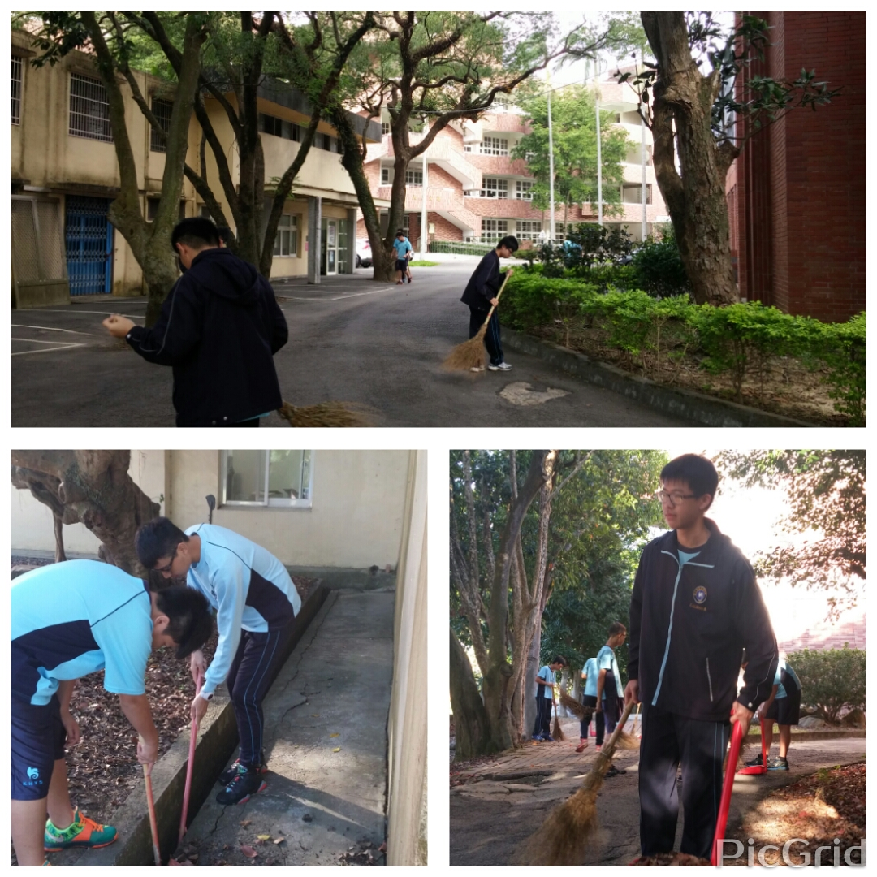
本校校園幅地遼闊，教室、廁所和外掃區，每日短短的15分鐘晨掃，時間緊迫。尤其是新生，外掃區狹窄的水溝不會挖，竹掃把不會用，操作起來事倍功半，還手掌起水泡；初任的服務股長，也還不知如何領導管理同學。因此，一開始不能放任學生掃就是了，必須定下打掃的規則與要求，指導他們保持彈性的分工合作，要求效率與品質。不計較、互補支援，是我指導學生團體生活的重要精神。本班學生純樸善良，內外整潔工作也做得相當踏實，得到學期整潔比賽第一名的佳績，全班學生皆記小功一支，學生因此得到肯定與鼓舞，形成正向循環，未來即可逐步放手，讓學生自主管理。

